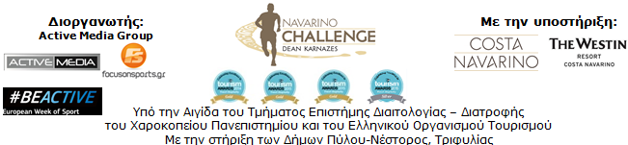

ΔΕΛΤΙΟ ΤΥΠΟΥ
Αθήνα, 8 Οκτωβρίου 2015

Το «Navarino Challenge» συνεχίζει να καινοτομεί!

Δείτε τα πρώτα βίντεο 360 μοιρών σε διοργάνωση αθλητικού τουρισμού!

Το «Navarino Challenge 2015» μπορεί να ολοκληρώθηκε πριν από μερικές εβδομάδες, όμως οι πανέμορφες εικόνες και οι αναμνήσεις από την κορυφαία διοργάνωση αθλητικού τουρισμού παραμένουν ακόμα ανεξίτηλες!

Το «Navarino Challenge» εισάγει για πρώτη φορά, σε δραστηριότητα αθλητικού τουρισμού, την τεχνολογία 360 μοιρών στα βίντεο της και ζωντανεύει ξανά τις μοναδικές στιγμές που ζήσαμε φέτος!
Η καινοτόμα διοργάνωση με τα περισσότερα αθλήματα και δράσεις από οποιαδήποτε άλλη εκδήλωση αθλητικού τουρισμού στην Ελλάδα, παρουσιάζει δύο 4K βίντεο 360 μοιρών, την δημιουργία των οποίων ανέλαβε η Digitribe Mediahouse. Η λήψη των βίντεο έγινε με την επίσημη φορητή κάμερα του «Navarino Challenge», GoPro και την βοήθεια της Drakos Digital, του μόνου επίσημου αποκλειστικού διανομέα προϊόντων GoPro, στην Ελλάδα και την Κύπρο. Τον συντονισμό για την δημιουργία των δύο video ανέλαβε η εταιρεία Active Media. Τα βίντεο θα είναι επίσης, διαθέσιμα πολύ σύντομα και μέσω της επίσημης σελίδας facebook του «Navarino Challenge»: www.facebook.com/Navarinochallenge

Τα βίντεο 360 μοιρών μπορεί κάποιος να τα δει μέσα από την οθόνη του υπολογιστή και του κινητού, όσο και μέσω μιας κάσκας εικονικής πραγματικότητας. Όταν τα βίντεο παίζουν στο facebook, ο χρήστης μπορεί να τα δει προς οποιαδήποτε κατεύθυνση, σε desktop υπολογιστές και συστήματα android. Σε desktop συστήματα, αυτό γίνεται με την χρήση του mouse, ενώ σε φορητές συσκευές κινώντας τη συσκευή. Παράλληλα, είναι ορατά σε iOS μέσα από την επίσημη εφαρμογή του YouTube.

Το πρώτο βίντεο αφορά στην δραστηριότητα του τρεξίματος του «Navarino Challenge 2015» που περιελάμβανε έναν Ημιμαραθώνιο (21,1χλμ.), διαδρομές των 10χλμ. και 5χλμ. (για τρέξιμο & δυναμικό βάδισμα) καθώς και μια παιδική διαδρομή 1χλμ. με αφετηρία (και σημείο τερματισμού) το Navarino Dunes της Costa Navarino.
Δείτε το βίντεο εδώ: https://youtu.be/5XvWpil5v58

Το δεύτερο βίντεο αφορά στην δραστηριότητα της κολύμβησης ανοιχτής θαλάσσης που πραγματοποιήθηκε στον Όρμο του Ναυαρίνου στο γραφικό λιμάνι της Πύλου και περιελάμβανε διαδρομές του 1 μιλίου για τους μεγάλους και του μισού μιλίου για τους μικρότερους φίλους.
Δείτε το βίντεο εδώ: https://youtu.be/unmHxVGLqTI

Ο Διευθύνων Σύμβουλος της Active Media, κ. Άκης Τσόλης, δήλωσε σχετικά με τη νέα αυτή καινοτομία της διοργάνωσης: «Πιστεύουμε πολύ στην εφαρμογή των νέων τεχνολογιών στις διοργανώσεις μας και στο μέλλον της εικονικής πραγματικότητας. Με την πρωτοποριακή χρήση των βίντεο 360 μοιρών, εισάγουμε για πρώτη φορά την τεχνολογία αυτή στις διοργανώσεις αθλητικού τουρισμού, ελπίζοντας με αυτόν τον τρόπο να ανοίξουμε νέες προοπτικές στον χώρο του τουρισμού. Στόχος μας άλλωστε δεν είναι μόνο η προσέλκυση επισκεπτών αλλά και η δημιουργία και προώθηση των όμορφων εικόνων της χώρας μας που ξαναζωντανεύουν μέσω αυτών των ιδιαίτερων τεχνολογικών εφαρμογών. Είμαστε ιδιαίτερα υπερήφανοι που ξεκινάμε, έστω δειλά δειλά, τέτοιες πρακτικές στο Navarino Challenge.»

Η πολυβραβευμένη διοργάνωση «Navarino Challenge», πραγματοποιείται κάθε χρόνο με τη συμμετοχή ανθρώπων όλων των ηλικιών, που λαμβάνουν μέρος στις πολυάριθμες αθλητικές δραστηριότητες της χωρίς ανταγωνισμό, με στόχο να ενημερωθούν για τα οφέλη της άσκησης και της Μεσογειακής διατροφής και να ευαισθητοποιηθούν για τη στήριξη της καταπολέμησης της παιδικής παχυσαρκίας. Το τεχνολογικά, πρωτοπόρο γεγονός τελείται επίσης, κάθε χρόνο με σεβασμό προς το περιβάλλον, με στόχο την ανάδειξη της ελληνικής ομορφιάς αλλά και σύμφωνα με τις πρακτικές αειφόρου τουριστικής ανάπτυξης που εφαρμόζει και η Costa Navarino.

Η διοργάνωση πραγματοποιήθηκε υπό την Aιγίδα του Τμήματος Επιστήμης Διαιτολογίας – Διατροφής του Χαροκοπείου Πανεπιστημίου και του Ελληνικού Οργανισμού Τουρισμού με την υποστήριξη της Costa Navarino και του The Westin Resort Costa Navarino και την στήριξη των Δήμων Πύλου-Νέστορος και Τριφυλίας. Φέτος, οι δράσεις του «Navarino Challenge» εντάχθηκαν στην Ευρωπαϊκή Εβδομάδα Αθλητισμού (7-13 Σεπτεμβρίου 2015).

Το «Navarino Challenge» ανανεώνει το ραντεβού του για τον Σεπτέμβριο του 2016!

Επίσημος Χορηγός: Allianz Ελλάδος
Επίσημος Αερομεταφορέας: Qatar Airways
Επίσημοι Υποστηρικτές: Ελληνικά Καύσιμα Α.Ε.Ε., Ford Motor Ελλάς, Φυσικό Μεταλλικό Νερό «Βίκος», GoPro, Navarino Icons
Αρωγοί: Σύλλογος Δρομέων Υγείας Μεσσηνίας, Σύνδεσμος Επιχειρήσεων Τουριστικής Ανάπτυξης Πύλου, Ναυτικός Αθλητικός Σύλλογος Πύλου «Νέστωρ», Explore Messinia, Promopark, Aqua Divers Club, Digitribe Mediahouse, Drakos Digital, Navarino Outdoors, Safe Water Sports, NJV Athens Plaza, Εστιατόριο Ποσειδωνία, Εστιατόριο ΘάΜα, Alpha (Άθλημα ΑΕΒΕ), Dole
Επίσημο Ταξιδιωτικό Γραφείο: The Travel Company Experts
Αποκλειστικός Αναμεταδότης: Novasports
Στρατηγικός Τηλεοπτικός Συνεργάτης: National Geographic Channel
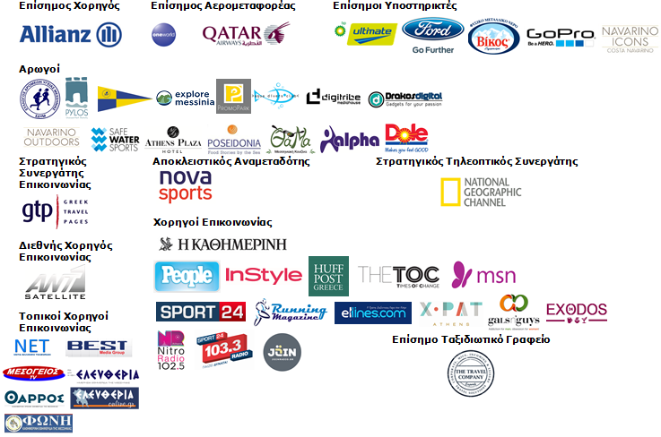

Υπό την Αιγίδα του Ελληνικού Οργανισμού Τουρισμού
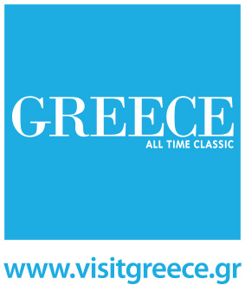

Website: www.navarinochallenge.com
Facebook Page: www.facebook.com/Navarinochallenge
Facebook Event: https://www.facebook.com/events/509478955873290/
Twitter Account: https://twitter.com/NavarinoC
YouTube Channel: http://www.youtube.com/user/NavarinoChallenge
Google + Account: https://plus.google.com/115165548850159469774/posts
Instagram Page: http://instagram.com/navarinochallenge
Hashtag: #NavarinoChallenge

Για περισσότερες πληροφορίες:
Γραφείο Τύπου: Active Media
Τηλ: +30 210 9343020

Σχετικά με τον Dean Karnazes
Το περιοδικό TIME, χαρακτήρισε τον Dean Karnazes ως «ένα από τα 100 πιο ισχυρά πρόσωπα με επιρροή στον κόσμο», ενώ το Men’s Fitness τον αποκάλεσε ως έναν από τους ανθρώπους με την καλύτερη φυσική κατάσταση. Ο διεθνώς αναγνωρισμένος αθλητής αντοχής και συγγραφέας best seller, έχει ωθήσει το σώμα του και το μυαλό σε ασύλληπτα όρια. Ανάμεσα στα πολλά επιτεύγματά του, έχει τρέξει για 350 συνεχή μίλια, χωρίς ύπνο για 3 ολόκληρες νύχτες. Επίσης, έχει τρέξει σε ακραίες καιρικές συνθήκες, σε υψηλές θερμοκρασίες ζέστης και κρύου. Στην πιο πρόσφατη προσπάθειά του συμμετείχε σε 50 μαραθωνίους, που πραγματοποιήθηκαν σε 50 διαφορετικές πολιτείες των ΗΠΑ, για 50 συνεχόμενες ημέρες. Οι περιπέτειες του Dean έχουν προβληθεί στις εκπομπές: 60 Minutes, The Late Show με τον David Letterman, CBS News, CNN, ESPN, The Howard Stern Show, NPR's Morning Edition, the BBC, και πολλές ακόμη. Έχει εμφανιστεί στο εξώφυλλο του Runner’s World και του Outside και έχει προβληθεί, μεταξύ άλλων, στα εξής μέσα: TIME, Newsweek, People, GQ, The New York Times, USA TODAY, The Washington Post, Men's Journal, Forbes, The Chicago Tribune, The Los Angeles Times και London Telegraph. Διαθέτει μηναία στήλη στο περιοδικό Men’s Health, το περιοδικό με την μεγαλύτερη κυκλοφορία στον κόσμο.

Costa Navarino
H Costa Navarino είναι ο διεθνής, τουριστικός προορισμός υψηλών προδιαγραφών στην Ελλάδα. Βρίσκεται στη Μεσσηνία, σε ένα από τα πιο μαγευτικά παραθαλάσσια τοπία της Μεσογείου, με 4.500 χρόνια ιστορίας. Στην καρδιά της φιλοσοφίας της Costa Navarino είναι ο σεβασμός για το περιβάλλον, τις παραδόσεις και την τοπική κοινωνία. Στο Navarino Dunes, την πρώτη περιοχή, βρίσκονται δύο ξενοδοχεία 5 αστέρων, «The Romanos, a Luxury Collection Resort» και «The Westin Resort Costa Navarino», το πρώτο signature γήπεδο γκολφ στην Ελλάδα The Dunes Course, το Anazoe Spa, το συνεδριακό κέντρο House of Events, ειδικά σχεδιασμένοι χώροι για παιδιά, καθώς και ένα ευρύ φάσμα χώρων γαστρονομίας, αθλητικών και πολιτιστικών δραστηριοτήτων. Στο Navarino Bay, τη δεύτερη περιοχή, βρίσκεται το signature γήπεδο γκολφ The Bay Course.
www.costanavarino.com/gr

The Westin Resort Costa Navarino
Το The Westin Resort Costa Navarino αποτελεί ένα από τα δύο ξενοδοχεία 5 αστέρων του resort complex που λειτουργεί η Starwood Hotels and Resorts στο Navarino Dunes, την πρώτη περιοχή της Costa Navarino, το διεθνή, τουριστικό προορισμό υψηλών προδιαγραφών στη Μεσόγειο. Με θέα στους αμμόλοφους της Dunes Beach και τα καταγάλανα νερά του Ιονίου, τα 445 δωμάτια και σουίτες του The Westin Resort Costa Navarino, εμπνευσμένα από παλιά Μεσσηνιακά αρχοντικά, ξεπροβάλλουν μέσα από τη φύση και δημιουργούν ένα περιβάλλον αυθεντικής φιλοξενίας. Έχοντας ψηφιστεί ως «Ο καλύτερος οικογενειακός προορισμός» στη Μεσόγειο, μεταξύ των Ευρωπαϊκών Starwood Hotels & Resorts, το The Westin Resort Costa Navarino αποτελεί την ιδανική επιλογή για οικογενειακές αποδράσεις καθώς προσφέρει πληθώρα δραστηριοτήτων για τα παιδιά όπως aqua park με νεροτσουλήθρες, παιδική χαρά, πλήρως εξοπλισμένο αθλητικό κέντρο αλλά και δύο ειδικά κέντρα απασχόλησης και φροντίδας για τα παιδιά, το Cocoon και το SandCastle. Για περισσότερες πληροφορίες σχετικά με το The Westin Resort Costa Navarino, παρακαλούμε επισκεφθείτε τον ιστότοπο www.westincostanavarino.com, ή ακολουθήστε μας στο Twitter.

